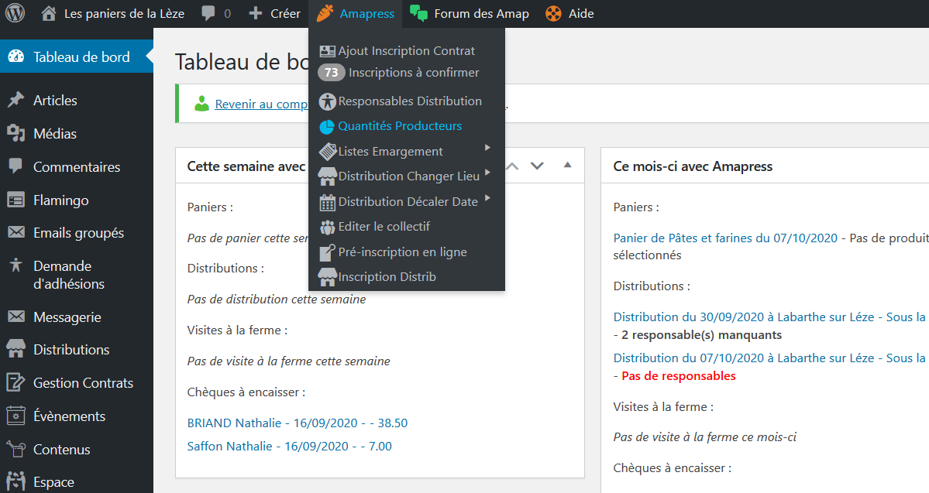

On choisit la commande à extraire

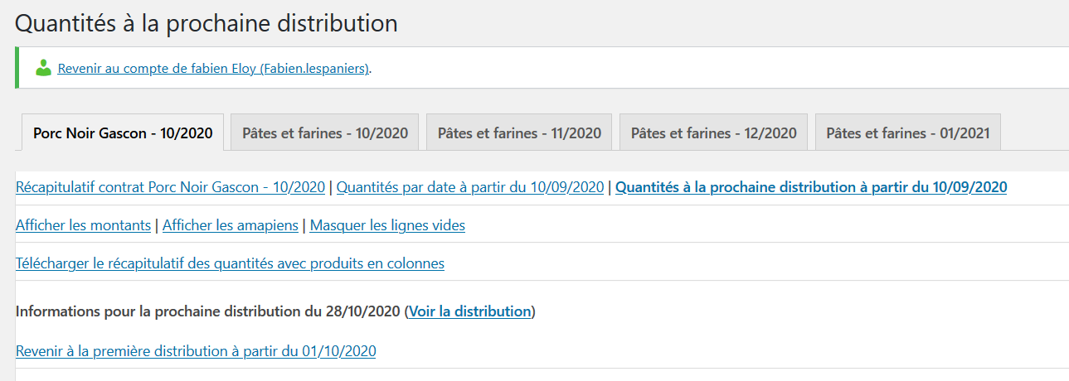

Affichage par defaut

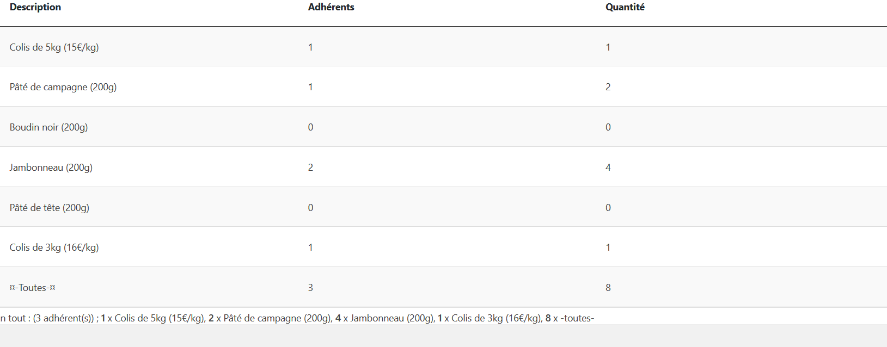

On peut ajouter nom et montant

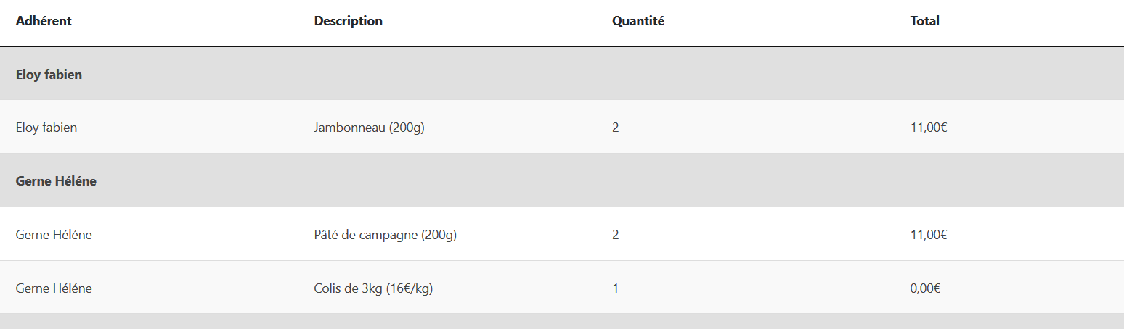

On clique sur le menu

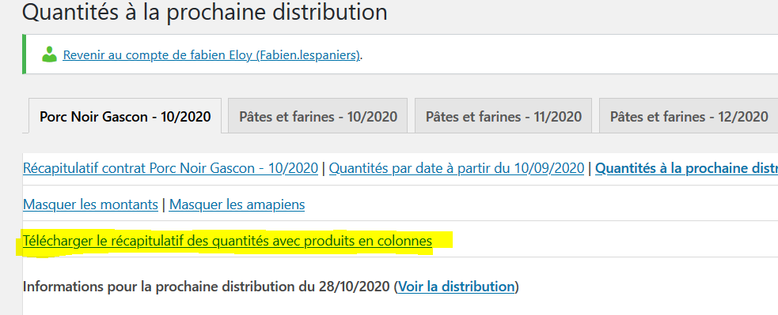

Ça ouvre une fenêtre pour un fichier excel

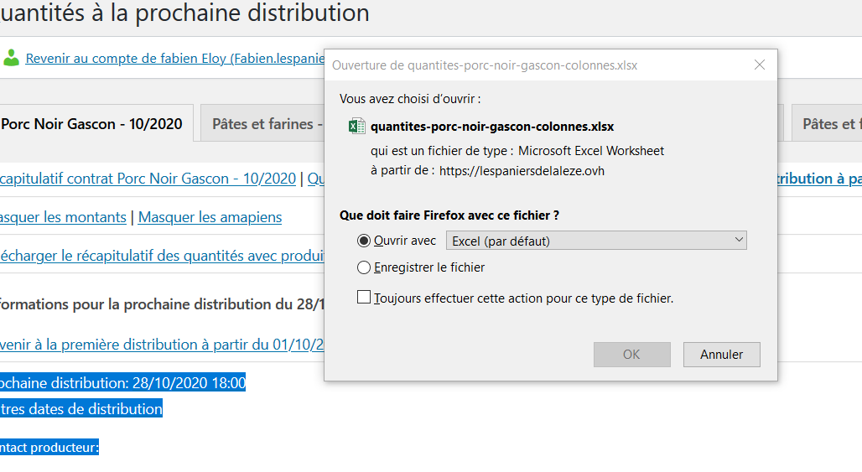

Le fichier excel est prêt

